REGISTRACIJA DVORANE
Za utakmice Državnog prvenstva Hrvatske

1. | Košarkaški klub
2. | Adresa dvorane
3. | Naziv dvorane
4. | Vlasnik dvorane
5. | Telefon / fax
6. | E-mail
7. | Web stranica

- KOŠARKAŠKO IGRALIŠTE

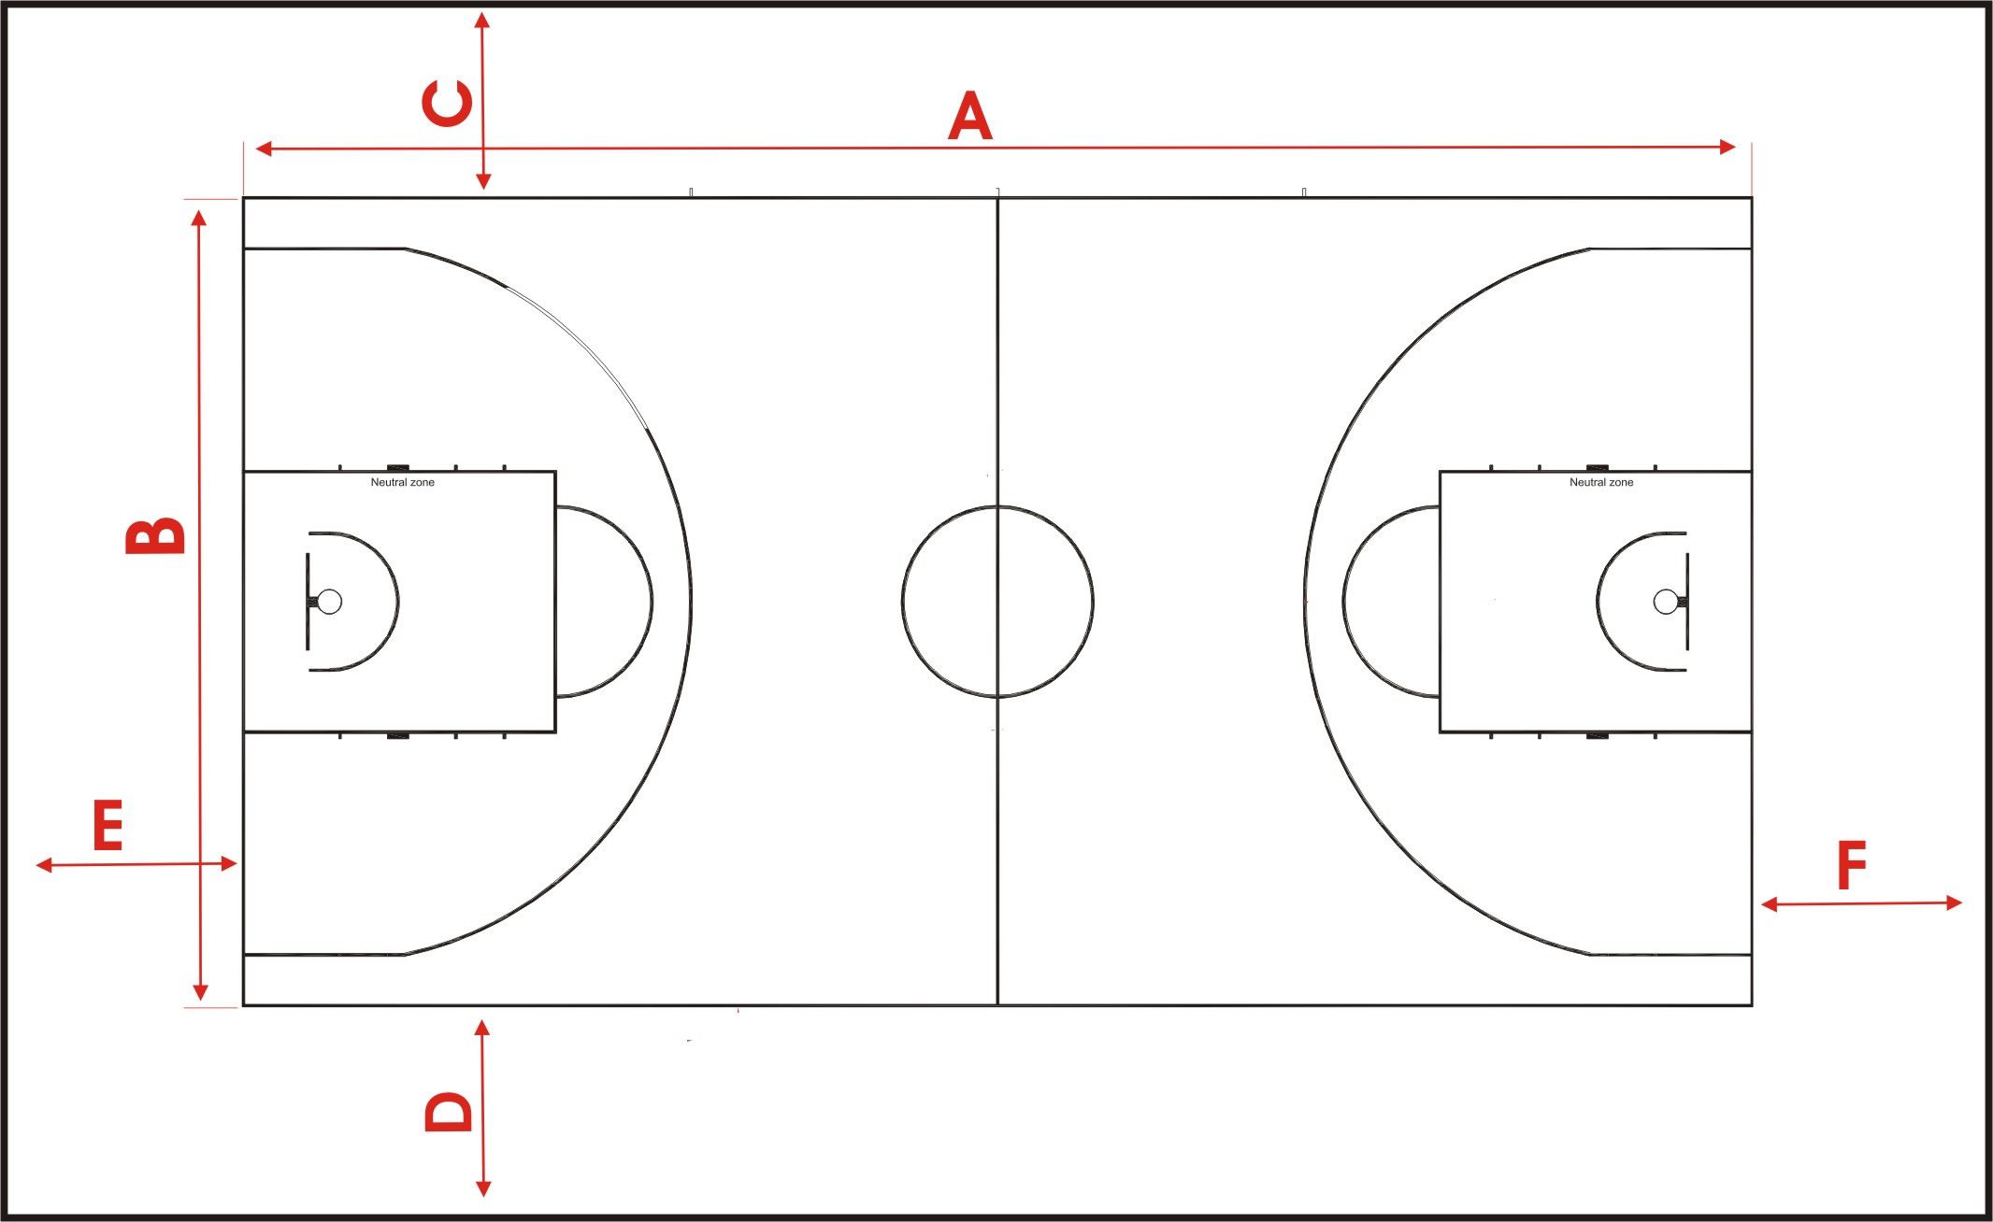

 |  | Dimenzije cm
A | =
B | =
C | =
D | =
E | =
F | =
C, D, E, F upisati udaljenost igrališta od gledatelja tj. zida.
1. | Broj svlačionica
2. | Broj sjedećih mjesta u dvorani
3. | Numerirana sjedala | DA | NE
4. | Grijanje u dvorani | DA | NE
5. | Klimatizirana dvorana | DA | NE

- TEHNIČKA OPREMA

1. | Košarkaška konstrukcija |  |  | PODNA | VISEĆA
2. | Zaštita na konstrukciji |  |  | DA | NE
3. | Zglobni koševi |  |  | DA | NE
4. | Glavni semafor |  |  | DA | NE
5. | Semafor 24 sec |  |  | DA | NE
6. | Crvena LED traka oko ploče |  |  | DA | NE
7. | Pomoćni semafor |  |  | DA | NE
8. | Zaštitni tunel |  |  | DA | NE
9. | WI-FI |  |  | DA | NE
10. | Brzina wi-fi | download |  | upload
11. | Osvjetljenost dvorane u luksima
12. | Industrijska utičnica |  |  | 16A | 32A

Molimo Vas da unutar okvira nacrtate skicu košarkaškog igrališta s položajem:
- Zapisničkog stola,
- Stola za statističare,
- Klupa za rezervne igrače,
- Tribina
- Službenog ulaza za igrače i službene osobe

Za klub ovjerava: Povjerenik natjecanja

______________________________________________ ___________________________________________
(Žig i potpis ovlaštene osobe kluba)

